Департамент освіти і науки Донецької облдержадміністрації
Донецький обласний інститут післядипломної педагогічної освіти
Завдання ІІ етапу Всеукраїнської олімпіади з біології
11 клас
ТЕОРЕТИЧНИЙ ТУР
Тестові завдання
Завдання групи А
У завданнях цієї групи з п’яти варіантів відповідей правильною може бути тільки одна.
1. Що різко відрізняє людину від вищих тварин:

а) обмежений ріст;
б) здатність пересуватися на двох кінцівках;
в) перша сигнальна система;
г) друга сигнальна система;
д) відсутність волосяного покриву.

2. Яке з наведених нижче є найбільш ймовірним результатом схрещування двох високих гетерозиготних рослин:
а) 63 високих, 59 низьких;
б) 76 високих, 25 низьких;
в) 53 високих, 147 низьких;
г) 48 високих, 49 середніх, 25 низьких;
д) 15 високих, 76 середніх, 17 низьких.
3. Відповідно до закономірностей молекулярної біології інформація передається

а) від РНК до ДНК;
б) від РНК до РНК;
в) від білка до РНК;
г) від ДНК до білка;
д) від ДНК до ДНК.

4. Вид статевого процесу, характерний для багатоклітинних тварин:
а) ізогамія; б) анізогамія; в) оогамія; г) партеногенез; д) кон’югація
5. Яка з тварин має лише два зародкові шари:
а) ящірка прудка; б) жаба озерна; в) гідра прісноводна; г) евглена зелена; д) акула.
6. Якщо подвійний ланцюжок ДНК містить 22% А, який відсоток становить Г ?
а) 18% ; б) 22% ; в) 28 %; г) 44 % ; д) 33 %.
7. Які тварини вважаються еволюційними предками птахів:
а) молюски; б) риби; в) земноводні; г) плазуни; д) ссавці.
8. У яких тварин зустрічаються мальпігієві судини:
а) амфібій; б) ссавців; в) риб; г) комах; д) птахів.
9. Під час якого процесу відбувається перенесення енергія з АТФ до вуглеводів:
а) фотосинтезу; б) дихання; в) виділення; г) поділу клітин; д) хемосинтезу.
10. Який метаболіт є кінцевим продуктом анаеробної фази дихання:

а) глюкоза;
б) фосфогліцеринові кислота;
в) кисень;
г) піровиноградна кислота;
д) вуглекислий газ.

11. Рослина венерина мухоловка «поїдає» комах тому, що:
а) нездатна до фотосинтезу;
б) їй бракує органічних речовин;
в) їй бракує азоту;
г) вона перейшла до паразитичного способу життя;
д) їй бракує калію.
12. Який набір хромосом мають ендосперм та зародок, утворені в результаті подвійного запліднення у покритонасінних:
а) ендосперм і зародок диплоїдні ;
б) ендосперм диплоїдний, зародок гаплоїдний;
в) ендосперм гаплоїдний, зародок диплоїдний;
г) ендосперм і зародок триплоїдні;
д) ендосперм триплоїдний, зародок диплоїдний.
13. Пріонові інфекції людини та інших ссавців пов’язані зі змінами конформації
білків, нормальна форма яких синтезується:
а) у нервових клітинах;
б) у вірусах , що вражають людину та інших тварин;
в) у сполучній тканині,
г) у залозах внутрішньої секреції;
д) у м’язових клітинах.

14. Укажіть ознаку, спільну для всіх водоростей:

а) відсутність тканин;
б) статеве розмноження;
в) наявність ризоїдів;
г) життя у воді;
д) наявність вічка.

15. Ферментативна функція властива:
а) ліпідам; б) білкам; в) вуглеводів; г) АТФ; д) ДНК.
16. Усі з зазначених сполук поглинаються рослинами, крім:
а) нітратів; б) нітритів; в) солей амонію; г) сечовини; д) білків.
17. Гібереліни - ростові речовини рослин. Ними будуть:
а) фосфоліпіди; б) триацилгліцероли; в) терпени; г) воски; д) стероїди.
18. Самопідтримувані в організмі рослин такі періоди:
а) одна доба; б) один рік; в) близько місяця; г) близько півмісяця; д) 10 діб.
19. Краплину крові людини змішали із сироваткою І, ІІ, ІІІ груп. Аглютинацію спостерігали у сироватці І та ІІІ груп. Досліджувана кров була групи:
а) І; б) ІІ; в) ІІІ; г) ІV.
20. Інтер-екзонна будова генів характерна для:
а) вірусів; б) ціанобактерій; в) химер; г) еукаріотів; д) прокаріотів.

Завдання групи Б
У завданнях цієї групи з п’яти варіантів відповідей правильними можуть бути від одного до п’яти
1. Зараження якими вірусами відбувається при статевих контактах:
а) вірус герпесу; б) гепатит А; в) гепатит С; г) ВІЧ; д) вірус грипу.
2. Біологічно активні речовини, що перешкоджають згортанню крові:
а) гепарин; б) вітамін К; в) фібрин; г) фібро лізин; д) вітамін Д.
3. Виберіть всі правильні твердження, що стосуються водоростей:
а) багато водоростей є паразитами риб;
б) деякі водорості вживають в їжу;
в) водорості трапляються як в прісних так і в солоних водоймах;
г) водорості входять до складу лишайників;
д) деякі осадові породи утворені залишками панцирів водоростей.
4. Акросома сперматозоїда - це:

а) компонент шийки;
б) компонент ядра;
в) похідне комплексу Гольджі;
г) мембранна органела;
д) входить до складу мітохондрій.

5. Виберіть речовини, що можуть входити до клітинних стінок рослин:
а) целюлоза; б) пектин; в) хітин; г) лігнін; д )мурен.
6. Подвійне запліднення характерне для:

а) горобця хатнього;
б) синиці лазорівки;
в) жаби озерної;
г) ворони звичайної;
д) часничниці звичайної.

7.Для павукоподібних характерні особливості:

а) внутрішньо кишкове живлення;
б) хижаки;
в) позакишкове живлення;
г) приваблення здобичі;
д) роздільностатеві.

8. Назвіть сполуки, які можуть входити в склад оболонки складних вірусів:
а) ДНК, б) ліпіди; в) РНК, г) вуглеводи; д) білки.
9. Серце мають:
а) людина; б) каракурт; в) ланцетник, г) дибка, д) восьминіг.
10. Пару розвинених крил мають:
а) комар; б) кліщ; в) ґедзь; г) муха це-це д) .мураха
11. Позначте різновиди взаємодії неалельних генів:

а) повне домінування;
б) епістаз;
в) неповне домінування;
г) полімерія;
д)компліментарність.

12. Виберіть усі правильні твердження:
а) гриби не здатні до фотосинтезу;
б) гриби не мають клітинної стінки;
в) в клітинах грибів є вакуолі з клітинним соком;
г) міцелій утворений гіфами;
д) гриби розмножуються спорами та ділянками грибниці.

13. Біотехнологія - це:

а) отримання бактерій;
б) отримання білків;
в) отримання руд;
г) отримання металів з руд;
д) вилуговування металів з руд.

14. Вірус грипу розмножується в клітинах епітелію:
а) кишечника; б) легень; в) бронхів; г) спинного мозку; д) печінки.
15. РНК в клітині в:
а) ядрі; б) цитозолі; в) мітохондріях; г) хлоропластах; д) лізосомах.
16. Для бактерій та вищих рослин спільними ознаками є:

а) наявність клітинної стінки;
б) утворення запасних речовин;
в) поглинання вакуолі;
г) участь у кругообігу речовин у біосфері;
д) процес поглинання води.

17. Для гомологічних хромосом характерним є:

а) однакова форма;
б) містить алелі гена;
в) під час мітозу опиняються в різних клітинах;
г) під час мітозу опиняються в одній хромосомі;
д) різний набір генів.

18. У процесі транскрипції відбуваються:

а) синтез і-РНК;
б) подвоєння ДНК;
в) синтез р-РНК;
г) синтез білка;
д) подвоєння РНК.

19. Як для хлоропластів так і для мітохондрій з переліченого правильним є:

а) містять білки;
б) не мають РНК;
в) не мають ДНК;
г) містять акцептори протонів;
д) можуть утворювати АТФ.

20. До гетеротрофів не належать бактерії:
а) патогенні; б) нітрифікуючі; в) гнильні; г) азотфіксуючі; д) пурпурні.
21. Процеси дихання не відбуваються в мітохондріях:

а) археї;
б) метаноутворюючих бактерій;
в) земноводних;
г) мохів;
д) кишковопорожнинних.

22. Вкажіть нормальний каріотип чоловіка:
а) 44+ху; б) 44+хх; в) 44 +х; г) ху; д) 46+ху.
23. Які функції виконують вуглеводи в клітині:
а) каталітичну; б) структурну; в) енергетичну; г) запасну; д) захисну.
24. Не використовують бактерії і гриби при одержанні:
а) хліба; б) мармеладу; в) сиру; г) оцту; д) пепсі-коли.
25. Для стадії дробіння, що відбувається під час ембріогенезу характерним є:

а) мала тривалість мітозу;
б) тривала інтерфаза;
в) коротка інтерфаза;
г) збільшення кількості хромосом;
д) зменшення кількості цитоплазми в бластомерах.

26. У природі не трапляється вегетативне розмноження:
а) кореневими паростками; б) бульбами; в) листками; г) цибулинами; д) живцями.
27. Цитоплазматична спадковість пов’язана з органелами клітини:
а) мітохондріями; б) ядерцем; в) хлоропластами; г) лізосомами; д) пероксисомами.
28. Для мітохондрій характерні ознаки:

а) мають власний генетичний апарат;
б) розмножуються поділом;
в) беруть участь у синтезі АТФ;
г) у жирових клітинах виділяють тепло;
д) внутрішня мембрана утворює кристи.

29. Ділянка і-РНК має таку послідовність нуклеотидів : УАУ ТТГ ТГТ АЦА ГТЦ. Вона синтезувалась на ділянці гена і за принципом :

а) АТА ТТГ ТГТ АЦА ГТЦ;
б) реплікації;
в) ТУТ УУТ УГУ ТЦТ ГУЦ;
г) комплементарності;
д) транскрипції.

30. Підвищення імовірності народження хворого на синдром Дауна залежить від:

а) кількості дітей у сім’ї;
б) віку матері;
в) місця проживання;
г) наявності у матері додаткової 8-ї хромосоми;
д) пори року.

Завдання групи В
1. М’язи ніг під час бігу з середньою швидкістю за 1 хвилину витрачають 24 кДж енергії. Визначте:
а) скільки грамів глюкози використають м’язи ніг за 20 хвилин бігу, якщо кисень транспортується кров’ю до м’язів у достатній кількості?
б) чи буде накопичуватися у м’язах молочна кислота?
Відповідь обґрунтуйте.

- Розгляньте діаграми кількох суцвіть:

1.1 | 1.2 | 1.3 | 1.4 | 1.5

Для кожного з цих суцвіть вкажіть його назву та оберіть з переліку рослину, у якої воно зустрічається.
Назви суцвіть: А – кошик; Б – головка; В – початок; Г – зонтик; Д – простий колос.
Рослини:

1 – кукурудза;
2 – вишня;
3 – конюшина;
4 – волошка;
5 – подорожник,
6 – аїр,
7 – соняшник,
8 – первоцвіт,
9 – вербена,
10 – агалик-трава.

3. Розташуйте наступні події у хронологічному порядку.
а) створення еволюційної теорії Ч.Дарвіна;
б) створення першого світлового мікроскопа;
в) створення першого електронного мікроскопа;
г) створення клітинної теорії М. Шлейденом та Т. Шванном;
д) відкриття явища фагоцитоза.

Практичний тур
Завдання 1
Розглянути малюнок і визначити, що на ньому зображено.
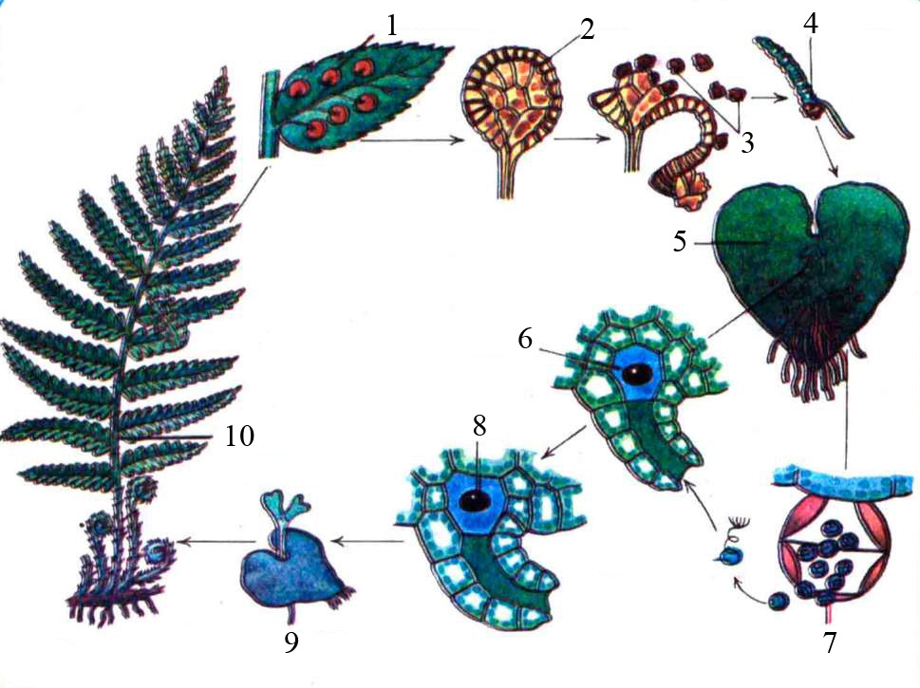

Дайте відповіді на запитання :
1.1. Зробіть підписи до малюнка відповідно до позначень.
1.2. До якого відділу належить рослина?
1.3. Яке покоління переважає в циклі розвитку?
1.4. Яку назву мають листки цієї рослини?
1.5. Обґрунтуйте ваші міркування стосовно легенди, що в ніч на Івана Купала людина, яка знайде цвіт цієї рослини, стане володарем найціннішого скарбу.

Завдання 2.
На малюнку наведено модель будови бактеріофага.
Дайте відповіді на наступні запитання:
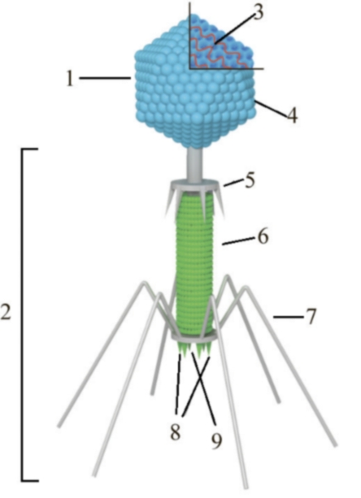
  - Співставте назви структур з відповідними позначеннями
на рисунку:
А - хвостовий відросток;
Б - головка;
В - капсид;
Г - суперкапсид;
Д - геном вірусу (нуклеїнова кислота);
Е - стержень хвостового відростка;
Ж - білковий чохол хвостового відростка;
З - ліпідний чохол хвостового відростка;
И - базальна пластинка;
І - фібрили;
К - шипи базальної пластинки;
Л - конектор («комірець»);

2.2. За інфекційність фага відповідає структура, позначена цифрою:
а) 8; б) 7; в) 6; г) 5; д) 4; е) 3; ж) 2; з) 1.

2.3. Структура 1:
а) складається з вуглеводів;
б) складається з ліпідів;
в) складається з білків
г) відповідає за збереження структури 3;
д) відповідає за синтез структури 3;
е) допомагає структурі 3 виконувати свої функції;
ж) є плеоморфною;
з) має ротаційно-трансляційний тип симетрії;
к) має ікосаедричний тип симетрії;
л) при зараженні першою потрапляє у клітину;
м) при зараженні останньою потрапляє у клітину;
н) при зараженні не потрапляє у клітину.

2.4. Структура 2:
а) складається з ліпідів;
б) складається з білків;
в) складається з вуглеводів;
г) потрібна для захисту від клітин імунної системи;
д) є органом активного руху бактеріофага;
е) є плеоморфною;
ж) має ікосаедричний тип симетрії;
з) має ротаційно-трансляційний тип симетрії;
к) потрібна для інфікування клітини;
л) при зараженні першою потрапляє у клітину;
м) при зараженні не потрапляє у клітину;
н) при зараженні останньою потрапляє у клітину.

